ANEXO I – MODELO DE PROPOSTA COMERCIAL
PREGÃO ELETRÔNICO: 008/2026 - PROCESSO ADMINISTRATIVO: 081/2026

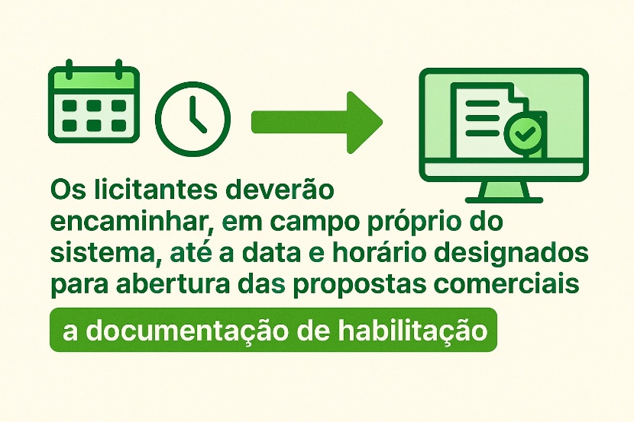
OBJETO: Pprestação de serviços mediante disponibilização de máquinas, equipamentos, veículos e implementos, com operador quando previsto, incluindo sistema de monitoramento e rastreamento GPS, bem como locação de bens móveis específicos.

DADOS DA LICITANTE
RAZÃO SOCIAL: .......
CNPJ: .......
ENDEREÇO COMPLETO: .......
TELEFONE: .......
WHATSAPP: .......
DADOS BANCÁRIOS PARA PAGAMENTO: .......
OPTANTE PELO SIMPLES: ( )SIM ( )NÃO
E-MAIL PARA ENVIO DO CONTRATO/ATA: .......
E-MAIL PARA ENVIO DAS AUTORIZAÇÕES DE FORNECIMENTO: .......

DADOS DO RESPONSÁVEL PELA ASSINATURA DO CONTRATO/ATA
NOME: ....... CPF: .......
ENDEREÇO: .......
CARGO: .......
- PROPOSTA COMERCIAL –

ITEM | DESCRIÇÃO | APRESEN-  TAÇÃO | ANO/MODELO | QUANT. | VALOR UNITÁRIO  (R$) | VALOR TOTAL  (R$)
01 | ...... | ... | ... | ... | ... | ...

CONDIÇÕES GERAIS DA PROPOSTA:
OBJETO: CONFORME EDITAL
VALIDADE DA PROPOSTA: ____ DIAS (MÍNIMO DE 60 DIAS, CONFORME EDITAL)

Declaramos que estamos de acordo e cumprimos integralmente todas as normas e requisitos deste edital em epígrafe incluindo seus anexos, sendo que os itens ofertados atendem plenamente as especificações solicitadas no edital.

______________________________________________
Responsável legal/CPF
Empresa/CNPJ

